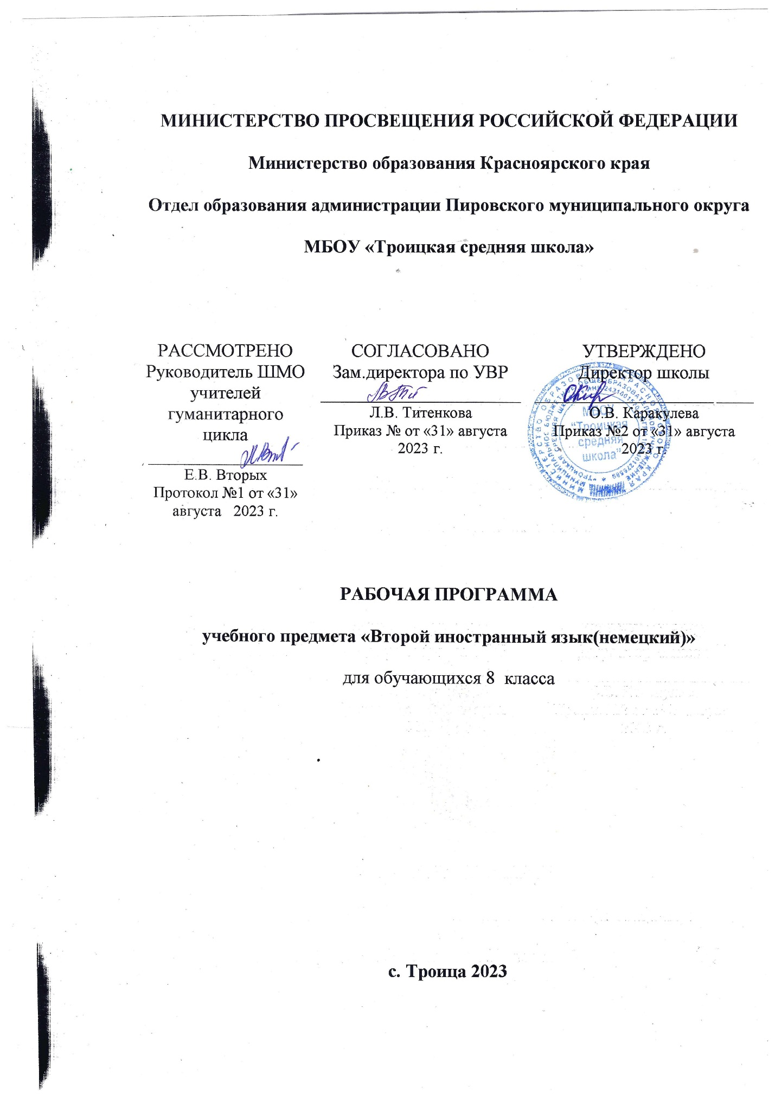

Планируемые результаты освоения учебного предмета
«Второй иностранный язык(немецкий)»
Личностные результаты
•мотивация изучения иностранных языков и стремление к самосовершенствованию в образовательной области «Иностранный язык»;
•осознание возможностей самореализации средствами иностранного языка; стремление к совершенствованию собственной речевой культуры в целом;
•коммуникативная компетенция в межкультурной и межэтнической коммуникации;
•такие качества, как воля, целеустремлённость, креативность, инициативность, эмпатия, трудолюбие, дисциплинированность;
•общекультурная и этническая идентичность как составляющих гражданской идентичности личности;
•стремление к лучшему осознанию культуры своего народа и готовность содействовать ознакомлению с ней представителей других стран; толерантное отношение к проявлениям иной культуры; осознание себя гражданином своей страны и мира;
•готовность отстаивать национальные и общечеловеческие (гуманистические, демократические) ценности, свою гражданскую позицию.

Метапредметные результаты
•умение планировать своё речевое и неречевое поведение;
•коммуникативная компетенция, включая умение взаимодействовать с окружающими, выполняя разные социальные роли;
•исследовательские учебные действия, включая навыки работы с информацией: поиск и выделение нужной информации, обобщение и фиксация информации;
•умение смыслового чтения, включая умение определять тему, прогнозировать содержание текста по заголовку/по ключевым словам, выделять основную мысль, главные факты, опуская второстепенные, устанавливать логическую последовательность основных фактов;
•умение рационально планировать свой учебный труд; работать в соответствии с намеченным планом;
•умение осуществлять регулятивные действия самонаблюдения, самоконтроля, самооценки в процессе коммуникативной деятельности на иностранном языке.

предметные результаты
Говорение
Диалогическая речь
- вести диалоги этикетного характера, диалог-расспрос, диалог — побуждение к действию, диалог — обмен мнениями. Объём диалога 4-5 реплик со стороны каждого учащегося.
Монологическая речь
- строить связные высказывания о фактах и событиях с опорой и без опоры на прочитанный или услышанный текст, заданную вербальную ситуацию или зрительную наглядность.
- комментировать статистические данные
- высказывать свое мнение и аргументировать высказывание
Объём монологического высказывания 10-12 фраз.
Аудирование
Умение воспринимать и понимать на слух аутентичные аудио- и видеотексты с разной глубиной проникновения в их содержание (с пониманием основного содержания, с выборочным пониманием и полным пониманием содержания текста) в зависимости от коммуникативной задачи и функционального типа текст
- Детализированное( с полным пониманием содержания)
- Глобальное (с пониманием основного содержания).
- Селективное (с выборочным пониманием).
Чтение
- Умение читать и понимать аутентичные тексты разных жанров и стилей с различной глубиной и точностью проникновения в их содержание (в зависимости от коммуникативной задачи): с пониманием основного содержания (ознакомительное чтение); с полным пониманием содержания (изучающее чтение); с выборочным пониманием необходимой информации (просмотровое/поисковое чтение).
- Независимо от вида чтения возможно использование двуязычного словаря.
Письменная речь
- Умение орфографически и грамматически правильно оформлять высказывание
- Умение выразить свою мысль на немецком языке, отношение к чему-либо, аргументировать мнение
- Умение формулировать краткое письменное высказывание
Социокультурные знания и умения
Учащиеся знакомятся с отдельными социокультурными элементами речевого поведенческого этикета в иноязычной среде в условиях проигрывания ситуаций общения «В семье», «В школе», «Проведение досуга». Использование немецкого языка как средства социокультурного развития школьников на данном этапе включает знакомство:
- с фамилиями и именами выдающихся людей в странах изучаемого языка;
- с оригинальными или адаптированными материалами детской поэзии и прозы;
- с иноязычными сказками и легендами, рассказами;
- с государственной символикой (флагом его цветовой символикой, гимном, столицами страны/стран изучаемого языка);
- с традициями проведения праздников Рождества, Нового года, Пасхи и т.д. в странах изучаемого языка;
- со словами немецкого языка, вошедшими во многие языки мира (в том числе и в русский), и русскими словами, вошедшими в лексикон немецкого языка.
Предусматривается овладение умениями:
- писать свое имя и фамилию, а также имена и фамилии своих родственников и друзей на английском языке; правильно оформлять адрес на немецком языке; описывать наиболее известные культурные достопримечательности Германии, городов/сел/деревень, в которых живут школьники.
Языковая компетенция
(владение языковыми средствами)
Графика и орфография
- Знание правил чтения и написания новых слов, отобранных для данного этапа обучения и навыки их применения в рамках изучаемого лексико-грамматического материала.
Фонетическая сторона речи
- Навыки адекватного произношения и различения на слух всех звуков немецкого языка; соблюдение правильного ударения в словах и фразах. Членение предложений на смысловые группы. Соблюдение правильной интонации в различных типах предложений.
- Дальнейшее совершенствование слухо-произносительных навыков, в том числе применительно к новому языковому материалу.
Лексическая сторона речи
- Расширение объема продуктивного и рецептивного лексического минимума за счет лексических средств, обслуживающих новые темы, и ситуации общения. К 500 лексическим единицам, усвоенным в начальной школе, добавляется около 400 новых лексических единиц, включающих устойчивые словосочетания, оценочную лексику, реплики - клише речевого этикета, отражающие культуру стран изучаемого языка.
- Развитие навыков их распознавания и употребления в речи.
- Знание основных способов словообразования:
- аффиксации:
1) существительных с суффиксами –ung (die Ordnung), -heit (die Freiheit), -keit (die Sauberkeit), -schaft (die Freundschaft),
-or (der Professor), -um (das Datum), -ik (die Musik)
2) прилагательных с суффиксами –ig (richtig), -lich (fröhlich), -isch (typisch), -los (fehlerlos);-sam (langsam); -bar (wunderbar);;
3) существительных и прилагательных с префиксом un- (dasUnglück, unglücklich)
4) существительных и глаголов с префиксами: vor- (der Vorort, vorbereiten); mit- (die Mitverantwortung, mitspielen);
5) глаголов с отделяемыми и неотделяемыми приставками и другими словами в функции приставок типа: fernsehen, erzählen, wegwerfen.
-словосложения:
1) существительное + существительное ( das Klassenzimmer)
2) прилагательное + прилагательное (hellblau, dunkelrot)
3) прилагательное + существительное (die Fremdsprache)
4) глагол + существительное (der Springbrunnen)
-конверсии (переход одной части речи в другую):
1) существительные от прилагательных (das Grün, der Kranke)
2) существительные от глаголов (das Schreiben, das Rechnen)
Распознавание и использование интернациональных слов (der Computer, der Globus)
Грамматическая сторона речи
Активный грамматический минимум составляют следующие грамматические явления:
Словообразование (составные и сложные слова, субстантивированные глаголы)
Существительные (в дательном и винительном падежах)
Предлоги (предлоги с дательным и винительным падежами, предлоги места и направления)
Глагол
Модальные глаголы в Präteritum
Глаголы legen / liegen, stellen / stehen, hängen /hängen
Глагол wissen
глаголы с двойным дополнением в дательном и винительном падеже.
Частицы (отрицательныеkeiner, niemand, nichts, nie)
Прилагательные (склонение в единственном числе)
Синтаксис (wenn-Sätze, trotzdem-Sätze, косвенная речь)
Количественные числительные свыше 100 и порядковые числительные свыше 30.
Компенсаторные умения
- переспрашивать, просить повторить, уточняя значение незнакомых слов;
- использовать в качестве опоры при порождении собственных высказываний ключевые слова, план к тексту, тематический словарь и т. д.;
- прогнозировать содержание текста на основе заголовка, предварительно поставленных вопросов;
- догадываться о значении незнакомых слов по контексту, по используемым собеседником жестам и мимике;
- использовать синонимы, антонимы, описания понятия при дефиците языковых средств.
Общеучебные умения и универсальные учебные действия
Общеучебные умения:
- Совершенствовать приемы работы с текстом, опираясь на умения, приобретенные на уроках родного языка
- Осуществлять самоконтроль и самооценку
- Самостоятельно выполнять задания с использованием компьютера
Специальные учебные умения:
- Овладение разнообразными приемами раскрытия значения слова, используя разнообразные элементы, синонимы, антонимы, контекст, а также опираясь на знания английского языка
Коммуникативная и социокультурная компетенции:
- Умение начинать и завершать разговор, используя речевые клише
- поддерживать беседу, задавая вопросы и переспрашивая
- иметь представление об особенностях образа жизни, быта, культуры стран изучаемого языка
- знать различия употребления фоновой лексики и реалий стран изучаемого языка

Содержание учебного предмета

№ | Название раздела | Содержание раздела | Кол-во часов | Контрольные  работы
1 | Фитнес и спорт | Важен ли спорт? Введение ЛЕ. Совершенствование навыков говорения  Спортсмены из Германии, Австрии, Швейцарии. Работа с текстами  Модальные глаголы в настоящем и прошедшем времени  Неудавшаяся встреча. Упрек. Извинение. Учимся извиняться и переспрашивать | 5 | 1
2 | Школьный обмен | Школьный обмен. Введение ЛЕ. Совершенствование навыков аудирования  Линда едет за границу. Заполнение анкеты. Формирование культуры письма.  Линда в Шанхае. Квартира. Употребление предлогов.  Правила оформления личного письма. Вопросительное предложение | 5
3 | Наши праздники | Знакомство с немецкими праздниками. Введение ЛЕ. Совершенствование навыков говорения.  Особенности праздников в Германии, Австрии и Швейцарии. Работа с текстами и изображениями  Написание электронного письма о празднике | 5
4 | Берлин | Достопримечательности Берлина. Введение ЛЕ.  Песни о Берлине. Совершенствование навыков аудирования.  Падежи. Тренировка навыков употребления  Транспорт в Берлине. Покупка билета | 5
5 | Мы и окружающая среда | Места и погода. Введение ЛЕ. Совершенствование навыков чтения.  Преимущества и недостатки проживания в разных местах  Придаточные предложения.  Образование существительных от глаголов | 5
6 | Путешествие по Рейну | Города на Рейне. Работа с текстами в группах. Совершенствование навыков поискового чтения  Описание места проживания.  Планируем путешествие. Развитие диалогической речи в ситуации «Интервью»  Обобщение и систематизация лексико-грамматического материала по теме «Путешествие по Рейну».  Моё путешествие по Рейну. | 5 | 2
7 | Прощальная вечеринка | Переезд за границу. За и против  Прощальный подарки. Что мы хотим тебе подарить?  Что нам нужно для вечеринки? Контроль навыков письма и чтения.  Прощание. | 5

Календарно - тематическое планирование
по немецкому языку
8 класс
Номера уроков  по порядку |  | Кол- часов | Тема урока | Дата
 |  |  |  | план | факт
Фитнес и спорт 5 часов
1 |  | 1 | Важен ли спорт? | 1.09
2 |  | 1 | Спортсмены из Германии, Австрии, Швейцарии. Работа с текстами | 8.09
3 |  | 2 | Модальные глаголы в настоящем и прошедшем времени | 15.09
4 |  |  | Модальные глаголы в настоящем и прошедшем времени | 22.09
5 |  | 1 | Неудавшаяся встреча. Упрек. Извинение. Учимся извиняться и переспрашивать | 29.09
Школьный обмен 5 часов
6 | 1 |  | Школьный обмен. | 6.10
7 | 1 |  | Линда едет за границу. Заполнение анкеты. Формирование культуры письма. | 13.10
8 | 1 |  | Линда в Шанхае. Квартира. Употребление предлогов. | 20.10
9 | 1 |  | Правила оформления личного письма. Вопросительное предложение | 27.10
10 | 1 |  | Правила оформления личного письма. Вопросительное предложение | 13.11
Наши праздники 5 часов
11 | 2 |  | Знакомство с немецкими праздниками. | 20.11
12 |  |  | Знакомство с немецкими праздниками. | 23.11
13 | 1 |  | Особенности праздников в Германии, Австрии и Швейцарии. Работа с текстами и изображениями | 27.11
14 | 1 |  | Написание электронного письма о празднике | 4.12
15 | 1 |  | Контрольная работа за 1 полугодие | 11.12
Берлин 5 часов
16 | 1 |  | Достопримечательности Берлина. | 18.12
17 | 1 |  | Песни о Берлине. | 25.12
18 | 1 |  | Падежи. Тренировка навыков употребления | 15.01
19 | 2 |  | Транспорт в Берлине. Покупка билета | 22.01
20 |  |  | Транспорт в Берлине. Покупка билета | 29.01
Мы и окружающая среда 5 часов
21 | 1 |  | Места и погода. | 5.02
22 | 1 |  | Преимущества и недостатки проживания в разных местах | 12.02
23 | 1 |  | Придаточные предложения. | 19.02
24 | 2 |  | Образование существительных от глаголов | 1.03
25 |  |  | Образование существительных от глаголов | 9.03
Путешествие по Рейну 5 часов
26 | 1 |  | Города на Рейне. | 16.03
27 | 1 |  | Описание места проживания. | 23.03
28 | 1 |  | Описание места проживания | 6.04
29 | 2 |  | Планируем путешествие. | 12.04
30 |  |  | Планируем путешествие. | 19.04
Прощальная вечеринка 4 часа
31 | 1 |  | Переезд за границу. За и против | 26.04
32 | 1 |  | Прощальный подарки. Что мы хотим тебе подарить? | 7.05
33 | 1 |  | Контрольная работа за 2 полугодие. | 14.05
34 | 1 |  | Промежуточная аттестация. | 28.05

